1. 启动程序，随机生成并输出20个整数，程序对这20个整数进行从小到大的顺序后在输出；
2. 从外部文本文件中读取以下数据，在程序中输出这些属性值，在程序中提供方法让用户能随意修改并保存任一属性值；

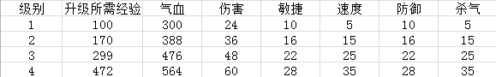

1. 参考并在所给项目结构结构上，分别实现三个场景，继承SceneInterface场景，第一个场景分别添加两个层，两个层同时显示在窗口中，第一个层计时显示（时分秒），显示在屏幕左边；第二个层，创建一个精灵，显示在屏幕右边，点击层中任意位置，将精灵移动到该位置；

在第二个层中加上控制第一个层计时器开始、暂停的开关；

1. 在第二个场景中，点击屏幕任一位置，在该位置随机创建blocks.png中A.B.C.D中任一块，不能直接显示整个blocks.png。如果该位置已经存在图片，则随机更换A.B.C.D中，除自己以外的其他方块。如果长按（按住时间超过1s）某个方块，则可以拖动该方块的位置；
2. 在原有项目的基础上给所有界面加上退出按钮(包括第四问的所有场景)；
3. 第三个场景，参考场景选择界面的拖动效果，制作20个选项的选项框，并在屏幕右侧创建一个lable，选项用1-20进行区别，点击某一个选项，lable则显示对应的选中的选项；

